**Proyecto:** Cerradura digital basada en Arduino

**Equipo: 1**

**Integrantes y responsabilidad:**

Fomperoza Salgado Isaí. Documentación

Juan Manuel Hernández Hernández. Código

Martha Diana Ramírez Torres. Simulación

**Introducción**

El siguiente proyecto utiliza una serie de elementos de entrada y de salida para simular el acceso de una puerta

**Descripción gráfica**

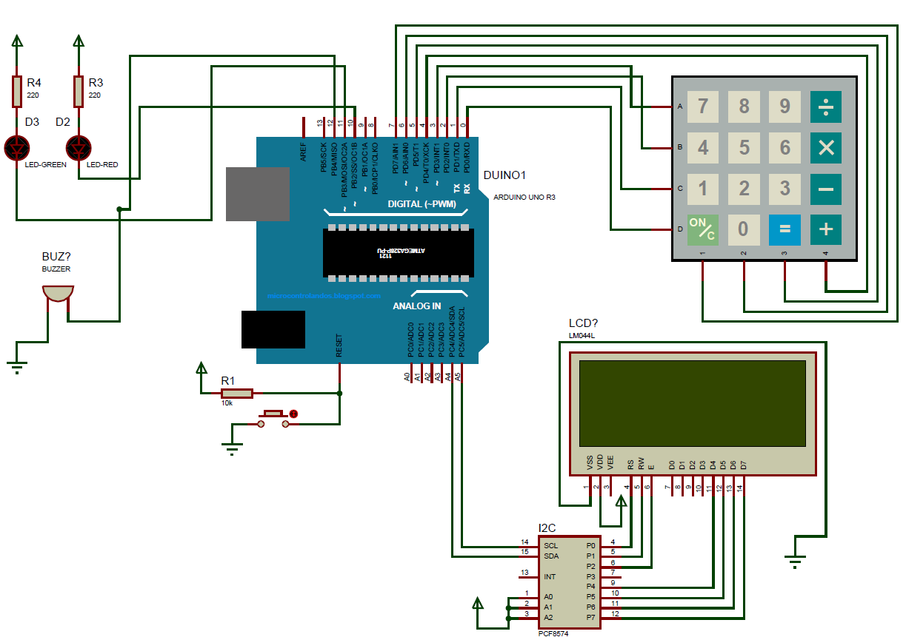Utilizamos un teclado matricial para poder ingresar la contraseña al microcontrolador, la interfaz ocupada es una pantalla de 20x4, auxiliándonos de un modulo expansor de salidas con I2C. Cuando la contraseña es correcta sonará el buzzer y el led verde se prenderá, cuando la contraseña sea incorrecta el led rojo se prenderá y se indicará el mensaje de puerta cerrada.